**Tecnológico de Costa Rica**

Sede San Carlos



**Escuela de Computación**

**Curso:** Lenguajes de Programación

**Profesor:**

Óscar Víquez Acuña

**Tarea Programada III:**

Manual del sistema identificador

de plantas en prolog

**Estudiantes:**

Alonso Vega Brenes (201042592)

Kenneth Sancho Chacón (200941125)

Santa Clara, San Carlos

23 de Nombiembre, 2011

Contenido

Introducción. 3

1. Inicio. 3

2. Identificar plantas. 3

Ilustración 1: Tipo. 4

Ilustración 2: Orden. 4

Ilustración 3: Hojas. 5

Ilustración 4: Habitat. 5

Ilustración 5: Region. 6

3. Asignar imagen. 7

4. Registrar plantas. 7

imagen ventana agregar. 8

# Introducción.

Este manual describe el uso del sistema que se implementó para identificar plantas mediante un lenguaje lógico, como lo es prolog. Este describirá paso a paso su utilización y los resultados que se obtiene al ejecutar los pasos descritos.

# 1. Inicio.

Para empezar se abre el archivo de que se llama “main.pl” ubicado en esta carpeta, una vez que se abre la consola de prolog, donde para ejecutar el programa estaremos utilizando la siguiente instrucción: “main.”; una vez ejecutado este comando es donde nos saldrá la ventana para poder identificar las plantas.

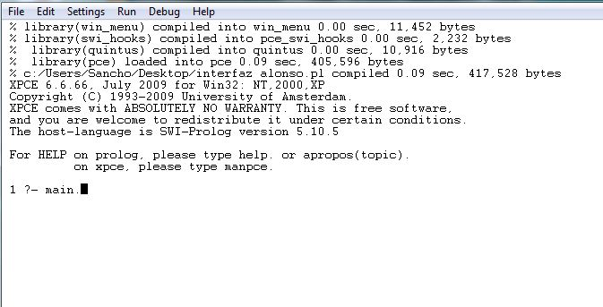

# 2. Identificar plantas.

Para lograr identificar plantas se debe responder cada una de las preguntas que aparecerán en su pantalla con las distintas características de las plantas existentes, se implementaron dos clases de preguntas, las que se responden con un “si” o “no”, y las preguntas que se responden escogiendo la opción que describa la planta en un “choice”.

En cuanto, a las preguntas donde se responde “sí” o “no” es referente a una característica especial, con este tipo se responde a características específicas de las plantas que al final ayudarán a identificar las plantas que estamos buscando, las preguntas de afirmación o negación se harán sobre el tipo, orden, hojas, hábitat y la región, a continuación se presentarán algunas imágenes de las opciones.

Ilustración 1: Tipo.

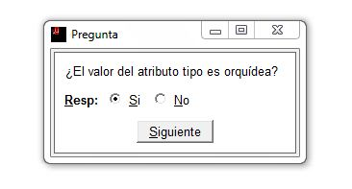

Ilustración 2: Orden.

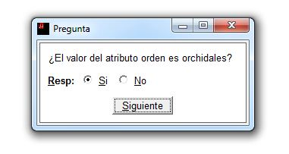

Ilustración 3: Hojas.

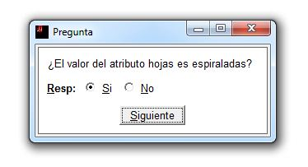

Ilustración 4: Hábitat.

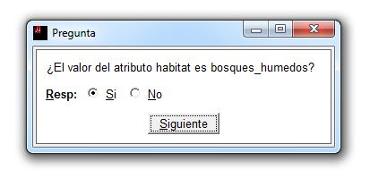

Ilustración 5: Flores

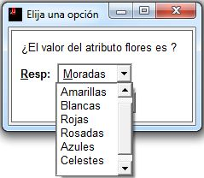

Ilustración 6: Region.

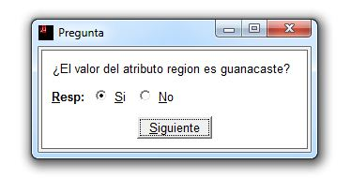

Una vez que se respondan todas las preguntas, gracias al lenguaje se sabrá si la planta existe en la BD que se tiene, en caso de que la planta exista y tenga una imagen asignada se le mostrará esta al usuario mediante una ventana así:

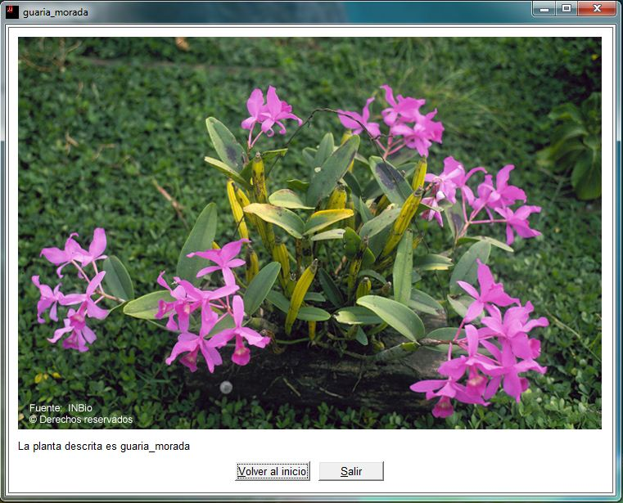

Además como vemos en esta ventana nos da la opción de volver al inicio para buscar otra planta que deseamos conocer, también en caso de que no se encuentre una imagen asignada en la ventana que se muestra nos dirá: “La planta no tiene una imagen asignada” además de cuál es el nombre de la planta.

# 3. Asignar imagen.

Puede que cuando registremos una a planta no le asignemos una imagen de la misma, por lo que cuando la busquemos nos dará el mensaje anterior de que no tiene una imagen asignada, por lo que tenemos la opción de asignarla pero de manera manual, lo que se debe hacer es ir a la carpeta “imágenes” ubicado en la carpeta del programa y colocar la imagen relacionada con el mismo nombre de la planta a la que hace referencia, una restricción es que las imágenes deben tener de extensión “.jpg”.

# 4. Registrar plantas.

También en este sistema se pueden insertar plantas nuevas, esta opción se brinda cuando hemos buscado una planta sin embargo por sus características no se encuentran dentro de la BD de plantas que maneja el sistema, es aquí donde se muestra una ventana (véase imagen 1) que nos asegura que la planta no existe, además nos da la opción de escoger si se quiere agregar la planta, si para agregar, no para volver al inicio, salir para dejar la aplicación.

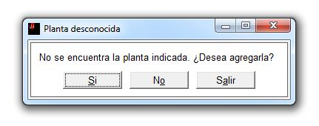

Imagen 1

Para el caso de que se escoja la opción de agregar planta se mostrará una ventana (imagen ventana agregar), en el cual se deben llenar los datos de los campos de texto con la información correspondiente. Luego de llenar los datos con la información valida, debe darle “Agregar y Volver”, para que los cambios sean efectuados en la BD, o también cancelar si no es de su agrado agregar una nueva planta y este lo direcciona de nuevo al inicio de la aplicación.

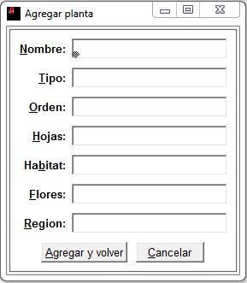

imagen ventana agregar.